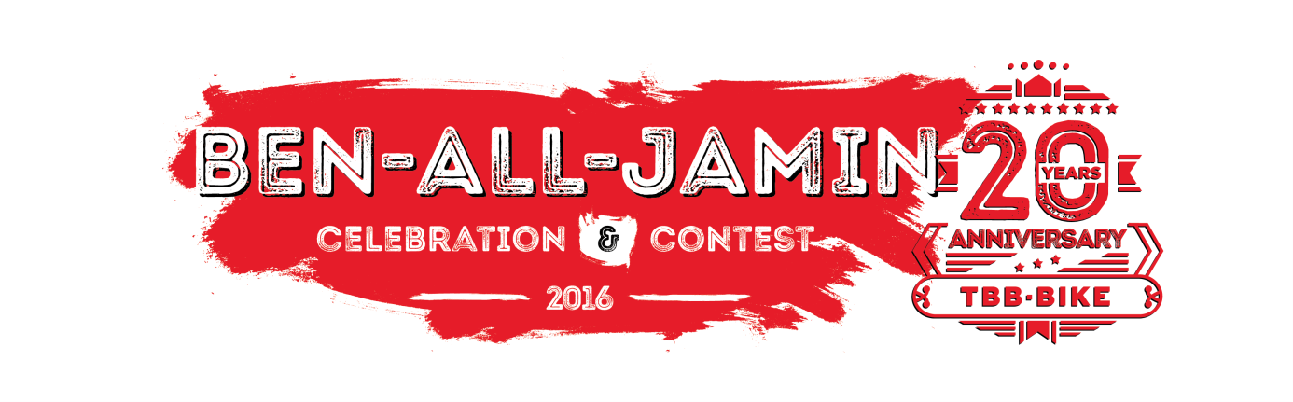

PŘIHLÁŠKA DO ZÁVODU
Jméno a příjmení:
Datum narození / věk:
Město:
Kontakt (telefon, mail):
Co by měl vědět Speaker?:

Vyplněnou přihlášku a prohlášení zašlete na alex@tbb-bike.cz nejpozději do 15.5.2016

PROHLÁŠENÍ
Já, níže podepsaný……………………………………datum narození.………..….......…........... prohlašuji,
že se účastním BMX závodu dne 28.5.2016 v Pardubickém Skateparku na vlastní odpovědnost a vlastní nebezpečí:
- při pohybu v parku budu používat chrániče, helmu, chránit majetek a zdraví sebe, ostatních jezdců a třetích osob a aktivně předcházet škodám na zdraví a majetku.
- prohlašuji, že se v parku, budu pohybovat na vlastní nebezpečí, odpovědnost a vlastní riziko s vědomím, že pořadatel akce, nenese odpovědnost za případnou škodu na zdraví a majetku nebo za škodu a úrazy mnou zaviněné pokud mi taková škoda vznikne.
Účastníci závodu do 18 let musí mít souhlas / podpis zákonného zástupce!
V Pardubicích dne 28.5.2016
Vlastnoruční podpis: .................................... Podpis zákonného zástupce:……………………………….

